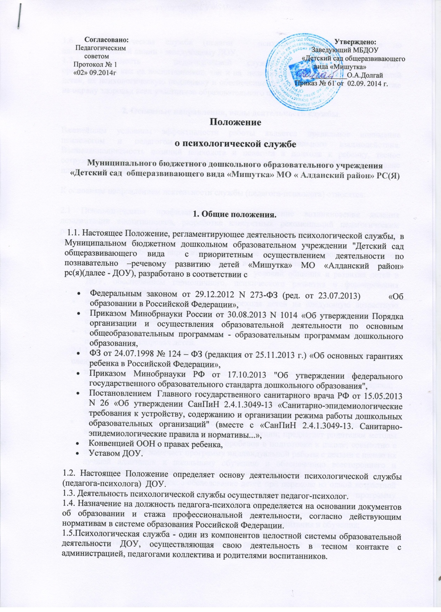

1.6. Психологическая служба (педагог - психолог) имеет подчинение по административной линии - заведующему ДОУ.
1.7. Деятельность педагогической службы (педагога-психолога) ДОУ ориентирована как на воспитанников, так и на педагогических работников и родителей детей, их психологическую поддержку и обеспечение их психического здоровья, а также на охрану здоровья всех участников образовательного процесса.
2. Основные направления, виды деятельности службы.
Важнейшим условием эффективности работы является правильное понимание психологом и педагогом существа их профессионального взаимодействия. Взаимодополняемость позиций психолога и педагога в подходе к ребенку, тесное сотрудничество на всех стадиях работы следует рассматривать как необходимое условие плодотворной работы.
К основным направлением деятельности службы (педагога-психолога) относятся:
2.1 Психологическая профилактика - предупреждение возникновения явления дезадаптации воспитанников, разработка конкретных рекомендаций педагогическим работникам, родителям (законным представителям) по оказанию помощи в вопросах воспитания, обучения и развития:
- подбор, разработка, апробация и внедрение развивающих программ для детей разных возрастов с учетом задач каждого возрастного этапа;
- контроль соблюдения психогигиенических условий общения и развития детей в ДОУ, обеспечением гармоничного, психического развития и формирования личности дошкольников;
- обеспечение условий оптимального перехода детей на следующую возрастную ступень, предупреждению возможных осложнений в психическом развитии и становлении личности детей;
- своевременного предупреждения возможных нарушений психосоматического и психического здоровья детей.
2.1.1. В русле психопрофилактического направления педагог-психолог осуществляет следующие конкретные мероприятия:
- проводит работу по адаптации детей к детскому саду, дает родителям и воспитателям рекомендации по оказанию помощи детям в адаптационный период;
- проводит обследование ребенка по определению уровня интеллектуального развития с целью выявления детей с отклонениями в развитии и оказания своевременной коррекционно-развивающей помощи;
- определяет психологическую готовность к школьному обучению с целью раннего выявления возможных отклонений и их коррекции; предлагает родителям методы занятий с ребенком для ликвидации пробелов в подготовке к школе; совместно с педагогами ДОУ намечает программу индивидуальной работы с детьми с целью их лучшей адаптации к школьному обучению и обеспечению всестороннего и гармонического развития в процессе школьного обучения;
- проводит психологическое обследование детей при переходе из одной возрастной группы в другую, намечая совместно с педагогами, родителями программу индивидуальной готовности к обучению на новом этапе;
- ведёт работу по предупреждению психологической перегрузки и невротических срывов у детей, связанных с условиями их жизни, воспитания и обучения;
- участвует в организации психолого-медико-педагогических консилиумов с целью психологического анализа поведения и развития детей для наиболее полного раскрытия индивидуальных особенностей их личности, склонностей, способностей;
- ведёт работы по созданию благоприятного психологического климата в ДОУ:
- оптимизирует формы общения в педагогическом коллективе (взрослый - взрослый, взрослый - ребенок, ребенок - ребенок);
- способствует развитию коммуникативных навыков профессиональной деятельности педагогов, осуществляет мероприятия по предупреждению и снятию психологической перегрузки членов педагогического коллектива;
- проводит анализ плана воспитательной работы, планируемых и проведенных мероприятий, педагогических воздействий с точки зрения их соответствия возрастным особенностям детей, актуальным задачам их развития.
2.2. Психологическое просвещение - формирование у всех участников педагогического процесса потребности в психологических знаниях, желания использовать их в интересах собственного развития:
- повышение психологической культуры родителей воспитанников и педагогов образовательного учреждения;
- формирование потребности в психологических знаниях и их практическому применению, желания использовать психологические знания в работе с ребенком или в интересах собственного, личностного и профессионального роста у педагогов, воспитателей, родителей;
- формирование у субъектов психологической помощи потребности в самопознании, саморазвитии и самосовершенствовании.
2.3. Создание условий для полноценного личностного развития воспитанников на каждом возрастном этапе.
2.4. Своевременное предупреждение возможных нарушений в становлении личности и развитии интеллекта.
2.5. Психологическая диагностика - изучение воспитанников на протяжении всего периода обучения, определение индивидуальных особенностей, потенциальных возможностей в процессе обучения и воспитания, а так же выявления причин механизмов нарушения в обучении, развитии социальной адаптации.
- получение своевременной информации об индивидуально-психологических особенностях детей, динамике процесса развития, необходимой для оказания психологической помощи детям, их родителям, педагогам;
- выявление возможностей, интересов, способностей и склонностей детей для обеспечения наиболее полного личностного самоопределения;
- определение причин нарушений в обучении, поведении и развитии несовершеннолетних.
2.6. Психолого-педагогический консилиум, углубленная специализированная помощь участникам образовательного процесса, детям, имеющим проблемы в обучении, развитии и воспитании.
2.7. Психологическая коррекция - активное воздействие на процесс формирования личности в детском возрасте и сохранении ее индивидуальности, осуществляемое на основе совместной деятельности педагога-психолога, логопеда, врача, других специалистов ДОУ
2.7.1. Развивающая и психокоррекционная работа предусматривает деятельность педагога-психолога:
- активное взаимодействие психолога с детьми и взрослыми, обеспечивающему психическое развитие и становление личности детей, реализацию возрастных и индивидуальных возможностей развития воспитанников ДОУ;
- участие в разработке, апробации и внедрении комплексных психолого-медико-педагогических развивающих и коррекционных программ;
- коррекции познавательной, эмоционально-волевой сферы, поведения
- реализация комплекса индивидуально-ориентированных мер по ослаблению, снижению или устранению отклонений в психическом, нравственном развитии детей.
2.7.2. Развивающая и психокоppекционная работа может проводиться:
- в процессе специальной работы психолога с отдельными детьми;
- в процессе специальной работы психолога с группами детей;
- в русле воспитательных мероприятий;
- в формах, подразумевающих участие родителей и других родственников ребенка.
2.7.3. Психолого-педагогическая коррекция осуществляется только в тех случаях, когда отклонения и нарушения не являются следствием органического поражения центральной нервной системы или психического заболевания, а также не требуют применения более строгих мер административно - воспитательного характера, что устанавливается в ходе дифференциальной диагностики. В случаях, когда выявленные отклонения имеют преимущественно патопсихологическую, дефектологическую природу или носят характер открытых правонарушений и тем самым выходят за границы компетенции психолога, он может быть привлечен специалистами в соответствующих областях лишь в качестве эксперта или консультанта
2.8. Посредством консультативной деятельности - оказания помощи родителям (законным представителям) педагогическим работникам администрации и другим специалистам и сотрудникам ДОУ по их запросу, в области развития, воспитания и обучения детей.
2.9. Психологическая поддержка деятельности ДОУ.
- при подготовке педагогов к аттестации в проведении экспертизы коммуникативной компетентности педагогов и специалистов;
- анкетирование родителей, для изучения запросов на образовательную деятельность;
- изучение личности и профессионального потенциала сотрудников;
- при необходимости кадровой перестановки (причиной может быть психонесовместимость);
- разрешение конфликтов;
- оказание помощи в построении системы управления данным коллективом.
2.10. Деятельность психологической службы осуществляется в тесном контакте с родителями (законными представителями) детей, обучающихся и воспитывающихся в образовательном учреждении. Проведение любых видов работы без согласия родителей (законных представителей) несовершеннолетних не допускается.
3. Цели и задачи психологической службы.
3.1. В своей деятельности психологическая служба исходит из необходимости реализации как образовательных, так и социальных целей системы образования.
3.1.1.Образовательная цель – это приобретение воспитанниками необходимых знаний и навыков для получения профессии, развития карьеры, достижения успеха в жизни.
3.1.2.Социальная цель – это помощь воспитанникам в определении своих возможностей, исходя из способностей, склонностей, интересов, состояния здоровья. Социальная цель состоит также в воспитании стремления к взаимопомощи, толерантности, милосердия, ответственности и уверенности в себе, способности к активному социальному взаимодействию без ущемления прав и свобод другой личности.
3.2. Основные задачи психологической службы образования:
- максимальное содействие полноценному психическому и личностному развитию каждого ребенка;
- создание эмоционального, психологического комфорта в дошкольном учреждении;
- изучение особенностей развития детей в единстве эмоциональной, волевой и интеллектуальной сфер;
- составление заключений и рекомендаций по обучению, воспитанию, образованию, детей;
- оказание помощи детям, нуждающимся в специальных формах организации их деятельности;
- содействие повышению психологической компетентности сотрудников детского сада, родителей в закономерностях развития ребенка;
- иные меры, необходимые для психолого-педагогического и медико-социального сопровождения развития личности детей.
4. Права и обязанности педагога-психолога.
4.1. Педагог-психолог обязан:
- в полной мере осуществлять деятельность, регламентируемую настоящим Положением;
- рассматривать вопросы и принимать решения строго в границах своей профессиональной компетенции и служебных обязанностей;
- знать новейшие достижения психологической науки в целом и, в том числе, в практической, возрастной и педагогической психологии; применять современные научно-обоснованные методы диагностической, развивающей, социально-психологической, психокорреционной и психопрофилактической работы; постоянно повышать свою профессиональную квалификацию;
- строго соблюдать профессиональную этику; не распространять сведения, полученную в результате диагностической и консультативной работы, если ознакомление с ними может нести ущерб учащемуся или его окружению;
- пропагандировать психологические знания среди педагогов и родителей;
- отчитываться о ходе и результатах проводимой работы перед администрацией дошкольного учреждения;
- рассматривать запросы и принимать решения строго в пределах своей профессиональной компетенции;
- в решении всех вопросов исходить из интересов ребёнка;
- работать в тесном контакте с администрацией, педагогическим коллективом и родителями воспитанников;
- вести и хранить диагностическую документацию.
4.2. Педагог-психолог имеет право:
- выбирать формы и методы работы, выделять приоритетные направления работы, исходя из общей программы и конкретных условий;
- самостоятельно формулировать конкретные задачи работы с детьми и взрослыми;
- выходить с предложениями по вопросам оптимизации условий, необходимых для успешного функционирования психологической службы;
- принимать участие в заседаниях по обсуждению результатов диагностики, вопросам создания коррекционных и развивающих программ;
- участвовать в разработке новых методов и видов психологической работы, в оценки эффективности учебно-воспитательных проектов, выступать с обобщением своего опыта в научных, научно-популярных и методических изданиях;
- принимать участие в педсоветах, психолого-педагогических консилиумах, заседаниях и т.д.;
- посещать занятия, мероприятия с целью проведения наблюдений за поведением и деятельностью детей;
- знакомиться с необходимой для работы педагогической документацией;
- выступать с обобщением опыта своей работы;
- препятствовать проведению диагностической, психокоррекционной и других видов психологических практик некомпетентными лицами, не обладающими соответствующей профессиональной подготовкой;
- вести работу по пропаганде психолого-педагогических знаний, путем лекций, бесед, выступлений, тренингов и др.
5. Ответственность педагога-психолога.
5.1. Педагог-психолог несет персональную ответственность за достоверность результатов психологического диагностирования, адекватность используемых диагностических и коррекционных методов, обоснованность рекомендаций.
5.2. Педагог-психолог несет ответственность за грамотное ведение документации, сохранность документов, отражающих деятельность психологической службы.
5.3. Педагог-психолог несет ответственность за сохранение протоколов обследований, документации в соответствии с формами установленного образца.
5.4. Педагог-психолог несет ответственность за сохранность материально-технических средств, вверенных ему для работы психологической службы детского сада.
6. Документация психологической службы.
6.1. Грамотное ведение документации позволяет педагогу - психологу структурировать и систематизировать свою работу.
Документация:
- положение о психологической службе;
- план работы психологической службы на год;
- банк психодиагностических методик;
- индивидуальные карты психологического развития воспитанников;
- результаты психологического обследования;
- журнал регистрации индивидуальных консультаций;
- журнал учета всех видов работы (регистрационный)
- планы и программы проводимых занятий с воспитанниками, педагогическим коллективом, родителями (по направлениям деятельности: развивающая, коррекционная, профилактическая);
- отчеты о деятельности психологической службы:
- аналитико-статистический годовой отчет, месячный отчет (по стандартизированной форме);
- аналитические справки о проделанной работе;
- результаты психодиагностики (акты, карты, психологические портреты, протоколы обследования, заключения, сводные таблицы, рекомендации);
- план профессионального самосовершенствования.

